2011年益阳市中考化学试卷
一、选择题（每小题只有一个选项符合题意，每小题3分，共45分）
1．下列属于物质化学性质的是（ ）
A．甲烷能燃烧B．金刚石可刻划玻璃
C．汽油易挥发
D．活性炭能吸附某些有毒气体
解：A、甲烷能燃烧是因为甲烷在点燃的条件能够和空气中的氧气发生化学变化，说明甲烷具有可燃性这一化学性质，故A正确；
B、金刚石可刻划玻璃，说明金刚石硬度大，这属于物理性质，故B错误；
C、汽油挥发并没有发生化学变化，故汽油的挥发属于物理性质，故C错误；
D、活性炭能吸附某些有毒气体，在吸附的过程中也没有发生化学变化，只是把有毒气体吸附到其表面，因此吸附性指的是物质的物理性质，故D错误；
故选A．
2．墙内开花墙外香，此现象说明（ ）
A．分子的体积很小 B．分子在不停的运动 C．分子的质量很小 D．分子间有间隔
解：墙内开花墙外香，是因为花香中含有的分子不断运动，向四周扩散，接触到人的嗅觉细胞，使人们闻到花香．
故选B．
3．继“分子足球”C50之后，科学家又发现另一种“分子足球”N60，N60属于（ ）
A．化合物 B．混合物 C．金属单质 D．非金属单质
解：N60是由非金属元素氮元素组成的纯净物，属于非金属单质．所以，A、B、C错误，D正确．
故选D．
4．日本地震造成核电站泄漏所导致的碘131核辐射，引起国内少数人抢购加碘食盐．其中加碘食盐中的碘指的是（ ）
A．原子 B．离子 C．元素 D．分子
解：物质是由元素组成的，加碘食盐中含有碘酸钾，生活中的加碘盐的碘指的是元素，它们存在于化合物中，通常是指元素．故选C．
5．下列化学实验操作正确的是（ ）
A．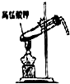
制取氧气
B．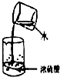
浓硫酸稀释
C．
铁丝在氧气中燃烧
D．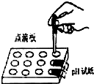
测溶液的pH
解：A、高锰酸钾制氧气，试管口应略低于试管底，防止冷凝水倒流炸裂试管；故A错误；
B、稀释浓硫酸时要把浓硫酸沿器壁慢慢倒入水中，并不断搅拌，若把水倒入浓硫酸中，会引起液体飞贱，故B错误；
C、铁丝在氧气中燃烧集气瓶底要铺一层细沙或水，防止生成物溅落炸裂集气瓶．故C错误；
D、测溶液的pH可将pH试纸放在点滴板上，用胶头滴管吸收少量待测液滴在pH试纸上，操作正确．
故选D
6．日常生活中，下列做法不正确的是（ ）
A．废旧电池集中回收处理
B．当夜里液化气泄漏，立即开灯关阀门
C．燃放烟花爆竹时，应远离人群和可燃物
D．燃着的酒精灯不慎碰倒，桌面着火，立即用湿抹布扑灭
解：A、废旧电池集中回收处理，有利于保护环境，防止污染．故A正确；
B、当夜里液化气泄漏，开灯可能遇明火发生爆炸．故B错误；
C、燃放烟花爆竹时，可能会发生爆炸，应远离人群和可燃物．故C正确；
D、燃着的酒精灯不慎碰倒，桌面着火，立即用湿抹布扑原因是隔绝空气以及降低温度使其达到酒精的着火点以下．故D正确．
故选B．
7．今年春夏，长江中下游持续干旱，天灾促使人们日益关注水资源保护．下列关于水知识说法不正确的是（ ）
A．淡水资源取之不尽，用之不竭
B．为了节约用水，农业、园林浇灌改大水浸灌为喷灌、滴灌
C．日常生活的饮用水是硬水还是软水可用肥皂水来鉴别
D．生活、工业等污水经处理达标后排放
解：A、淡水资源是有限的，而不是取之不尽，用之不竭，故A错误；
B、喷灌、滴灌可以节约用水，为了节约用水，农业、园林浇灌改大水浸灌为喷灌、滴灌是正确的，故B正确；
C、硬水加入肥皂水后，产生的泡沫少，软水加入肥皂水后，产生的泡沫多，所以硬水还是软水可用肥皂水来鉴别，故C正确；
D、生活、工业等污水会污染水资源，所以生活、工业等污水经处理达标后排放，故D正确．
故选A
8．起云剂是一种合法的食品添加剂，黑心厂家塑化剂替代．关于塑化剂（化学式为C24H38O4）的说法正确的是（相对原子质量：C-12 H-1 O-16）（ ）
A．塑化剂中碳、氢、氧的质量比为24：38：4
B．塑化剂是由66个原子构成
C．塑化剂是由碳、氢、氧三种元素组成
D．塑化剂的相对分子质量为388
解：A、元素的质量是元素的相对原子质量×原子个数，故塑化剂中碳、氢、氧三种元素的质量比为：12×24：1×38：16×4=144：19：32，故A错．
B、塑化剂是由分子构成的，不是由原子构成的，故B错误；
C、塑化剂由碳、氢、氧三种元素组成，说法正确，故C正确；
D、塑化剂的相对分子质量为12×24+1×38+16×4=390，故D错误；
故选C
9．下表为家庭中一些常见物质的pH

蚊子、蜂等昆虫叮咬人时，会向人体摄入一种酸性物质，使人的皮肤红肿、瘙痒、疼痛．要消除这种症状，可在叮咬处涂抹下列物质中的（ ）
A．牙膏或肥皂水 B．食盐水
C．酱油 D．食醋
解：要消除这种症状，可在叮咬处涂抹显碱性的物质，牙膏、肥皂水的pH大于7，显碱性．
故选A．
10．如下图所示，烧杯中有10mL氢氧化钠溶液，滴入儿童酚酞，溶液瞬间变红，某学生用滴灌慢慢滴入稀盐酸，并不断搅拌至完全反应，下列说法不正确的是（ ）
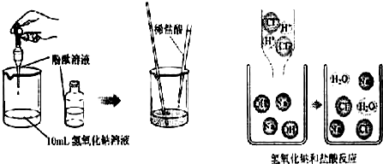
A．反应后溶液红色褪去
B．反应后溶液可导电
C．反应后氢氧化钠溶液pH变小
D．反应后溶液中Na+数目减小
解：向滴有酚酞的氢氧化钠溶液中滴加稀盐酸，发生中和反应NaOH+HCl═NaCl+H2O．
A、酚酞遇碱变红色，遇中性和酸性溶液不变色，反应后溶液中无氢氧化钠，溶液红色褪去；
B、溶液导电的原因是有自由移动的离子，反应后有自由移动的钠离子和氯离子，溶液可导电；
C、溶液的pH值与氢离子和氢氧根离子的浓度有关，氢氧根离子浓度越小，pH值越小，反应消耗了氢氧根离子，，是溶液的pH减小；
D、该反应的实质是氢离子和氢氧根离子反应，钠离子和氯离子数目没有变化．
故选D．
11．BGO是我国研制的一种闪烁晶体材料，曾用于诺贝尔获得者丁肇中的著名实验，已知BGO的化学式为Bi4Ge3O12，其中Ge（锗）的化学价为+4价，则在BGO中Bi（铋）的化学价为（ ）
A．+2 B．+3 C．+4 D．+5
解：根据在化合物中正负化合价代数和为零，Bi4Ge3O12中Ge（锗）的化学价为+4价，氧元素的化合价为-2，则在BGO中Bi（铋）的化学价为：4x+（+4）×3+（-2）×12=0，解答x=+3，故选B．
12．下列对某一主题知识的描述，其内容全部正确的一组是（ ）
A．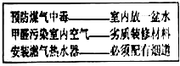
安全知识
B．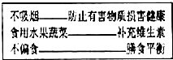
健康知识
C．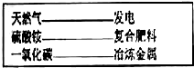
生产知识
D．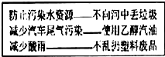
环保知识
解：A、煤气的主要成分是一氧化碳气体，它是难溶于水的，所以室内放一盆水，不能预防煤气中毒，此项错误．
B、各项都正确；
C、复合肥中至少要含有氮、磷、钾中的两种元素，硫酸铵中只含有氮元素，故不属于复合肥，此项错误．
D、减少酸雨和乱扔塑料制品没有直接关系，减少酸雨可从改进能源结构考虑，乱扔塑料会引起白色污染，故此项错误．
故选B．
13．称取2g KNO3固体用18g 水配成溶液，移入已装有10g 10%的KNO3溶液细口瓶中．混合后细口瓶中溶液质量的质量分数为（ ）
A．大于10% B．小于10% C．等于10% D．无法确定
解：取2g KNO3固体用18g 水配成溶液，所得溶液的溶质质量分数=2g 2g+18g ×100%=10%，两份溶质硝酸钾的质量分数均为10%的溶液混合后，所得溶液的溶质质量分数不变，仍为10%；
故选C．
14．Ca（OH）2、NaOH、稀硫酸三种无色溶液，选用下列试剂能鉴别出来的是（ ）
A．Na2CO3溶液 B．Ba（NO3）2溶液 C．CuSO4溶液 D．酚酞溶液
解：A、碳酸钠和氢氧化钠不会反应，和氢氧化钙会生成碳酸钙沉淀，和硫酸会生成二氧化碳气体，现象不同，可以鉴别，故A正确；
B、硝酸钡只会与硫酸反应，不会与氢氧化钙和氢氧化钠反应，不能鉴别，故B错误；
C、硫酸铜和氢氧化钙、氢氧化钠都会生成氢氧化铜沉淀，不能鉴别，故C错误；
D、氢氧化钙与氢氧化钠都是碱，都可以使无色酚酞变红，不能鉴别，故D错误．
故选A．
15．在一个密闭容器内装有四种物质，测得反应前后各物质的质量如下表：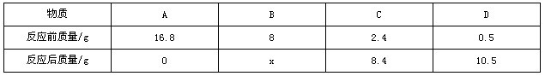
你认为下列判断中不正确的是（ ）
A．该反应是分解反应
B．x的值是8.8
C．生成C和D的质量比是3：5
D．B一定是该反应的催化剂
解：由题目中的表格，可知：A的质量减少为反应物，C和D的质量增加为生成物，根据质量守恒定律，反应前的物质质量为16.8g+8g+2.4g+0.5g，待测质量为x，则反应后的物质质量为8.4g+x+10.5g；根据质量守恒定律，在化学反应中，参加反应前各物质的质量总和等于反应后生成各物质的质量总和，故：16.8g+8g+2.4g+0.5g=8.4g+x+10.5g，解得：x=8.8g，可知：A反应后的质量减少为反应物，B、C、D反应后的质量增加为生成物，生成C和D的质量比=6g：10g=3：5．此反应符合：（一变多）AB=A+B，为分解反应，而催化剂的质量和化学性质在反应前后不变．
故选D．
二、填空题：本大题包括5小题，共23分，把答案填在答题纸上．
16．以下是几种食品保存方法，根据你所学知识与掌握技能回答
（1）易破碎食品充填 （填一种物质）作保护气．
（2）容易变质食品，需要在食品包装袋内放置脱氧保鲜剂，此黑色保鲜剂放置空气一段时间后变为红色物质，取少量此黑色粉末放入盛有稀盐酸的试管中，看到有气泡产生，以你所学知识估计可能是 （填化学式）
（3）PE塑料保鲜膜，能够调节内外O2和CO2平衡，保留蔬菜、水果的水份．PE塑料属于有机物 （填“有机物”或无机物）
解：（1）用作食品包装中的保护气需无毒、易得廉价，不与食品反应等性质，故可填N2或CO2或稀有气体
（2）根据该 黑色粉末的性质放置有空气中易变成红色，易与盐酸反应产生氢气，故此黑色粉末为铁粉
（3）PE塑料属于有机合成材料，属于有机物．
故答案为：（1）N2或CO2或稀有气体（2）Fe；（3）有机物．
17．以下是1～18号元素原子最外层电子数与原子核电荷数的关系图，请认真细读后回答：
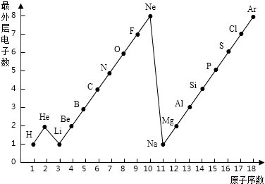
（1）17号元素的最外层电子数为：
．
（2）12号元素与17号元素化合所组成的物质的化学式为：

（3）通过上图你发现哪些规律？请写出其中一个
解：（1）17号元素的核外电子排布为2、8、7，故最外层电子数为 7．
（2）12号元素是镁，其最外层有2个电子，易失去电子显示+2价，17号元素是氯，最外层为7个电子，易得一个电子显示-1价，根据正负化合价代数和为零的原则，二者化合所组成的物质的化学式为 MgCl2．
（3）可从图形的变化趋势和元素的种类结合最外层电子数分析，如 最外层电子数呈规律性变化；除H、He外，同周期由金属元素至稀有气体元素结束．
故答案为：（1）7．
（2）MgCl2．
（3）最外层电子数呈规律性变化；除H、He外，同周期由金属元素至稀有气体元素结束（符合要求的答案均给分）．
18．NH4Cl的溶解度表如下：
在20℃条件下，一种NH4Cl溶液甲，发生如下变化：
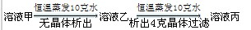
请回答：
（1）一定为饱和溶液是
溶液，不能确定为饱和溶液的是 溶液．
（2）要把40℃时的NH4Cl饱和溶液转化为不饱和溶液可采取的措施是
解：因溶液甲蒸发10g水，仍然没有溶质析出，则溶液甲肯定是不饱和溶液，溶液乙是蒸发一定量溶剂后得到的溶液，可能为恰好饱和也可能不饱和，而溶液丙是溶质析出后的溶液，则丙一定是饱和溶液，根据氯化铵的溶解度随温度的升高而升高，所以升温或加水都能使溶液由饱和变成不饱和．
故答案为：（1）丙；乙（2）升温或加水．
19．在一定条件下A和B反应生成C和D，反应前后分子变化的微观示意图如下：
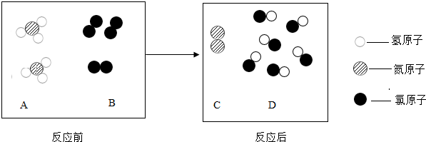
请回答以下问题：
（1）上述反应过程中，属于化合物的有 种．
（2）该反应的化学方程式为
解：物质A、D的分子由不同种原子构成，属于化合物分子，因此物质A、D属于化合物，BC属于同种元素组成的单质；
（2）图中出现的A表示氨气的分子，B表示氯气的分子，C表示氮气的分子，D表示氯化氢的分子，再依据反应前后分子的个数比是2：3：1：6，可知反应的化学方程式为2NH3+3Cl2=N2+6HCl．
故答案为：（1）2（2）2NH3+3Cl2=N2+6HCl
20．实验室用铁、氧化铜、硫酸为原料制取铜，某同学设计了如右两个实验方案：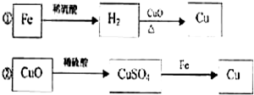
认真分析实验方案，回答下列问题：
（1）写出CuSO4溶液和Fe反应的化学方程式
．
（2）两个方案中，你认为较好的是哪一个，请简述理由
解：（1）用铁和硫酸铜反应生成了硫酸亚铁和铜，化学方程式为：CuSO4+Fe=FeSO4+Cu；
（2）方案二不需加热，操作方便安全，且节省原料，所以比方案一要优越．
故答案为：（1）CuSO4+Fe=FeSO4+Cu；
（2）方案②不需加热；反应物充分利用 节约能源或方案①反应物需要加热 反应物不能充分利用 耗损能源．
． 显示解析三、简答题（本题包括2小题，共10分）
21．资料一：安化插茶的营养价值很高，是人们喜爱的饮料之一，其中一种是以花生、芝麻、生姜、绿茶、食盐和水等作原料经研磨而成．
资料二：插茶含有丰富的植物蛋白、油脂、维生素、糖类、水等营养物质，并能提供人体所必须的铁、钙、锌等元素．
（1）插茶中含有构成细胞的基本物质的是
．
（2）插茶能补充人体所需要的 等微量元素（填名称）．
解：（1）由营养物质与人体健康的关系可知，构成细胞的基本物质是蛋白质，所以，插茶中含有构成细胞的基本物质的是植物蛋白；
（2）由体所必须微量元素可知插茶能补充人体所需要的铁、锌等微量元素．
故答为：（1）植物蛋白，（2）铁、锌．
22．铜、铁、铝是我们生活中常见的金属．
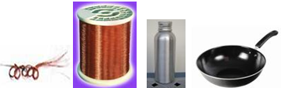
寻找知识的共同点和特殊点，是掌握知识的重要方法
（1）三种金属具有的共同物理性质为
；铝具有很好的抗腐蚀性能，原因是
．
（2）随着金属矿产的不断减少，金属的防护已成为世界研究的课题；请你写出两条防护金属制品的措施：
解：（1）大多数金属具有良好的导电性、导热性、延展性的物理性质，所以铜、铁、铝三种金属具有的共同物理性质为：导电、传热、延展；铝具有很好的抗腐蚀性能，原因是表面产生了致密的氧化膜保护铝．
故答案为：导电、传热、延展；表面产生了致密的氧化膜保护铝．
（2）金属的锈蚀是金属损失的重要原因，所以可以通过防锈来保护金属，防锈就要隔绝空气中的氧气、水、二氧化碳等，所以可以通过涂油、刷漆、烤蓝等保护金属制品．
故答案为：涂油、刷漆．
四、实验探究题（每空2分，共16分）
23．5月13日某电视台指导：江苏省丹阳市700多亩现代农业示范园，许多大棚西瓜还未成熟竞相炸裂，该事件引起社会的高度关注．据权威机构认为是由于不正确使用植物激素，如“膨化剂”、“膨大剂”、“催长素”等所致．
小军对这一报道很好奇，于是他和他的化学兴趣小组到化工商店买了一包白色粉末的膨化剂进行探究．

【提出问题】这包膨化剂的成分是什么？
【查找资料】常见的膨化剂有NaHCO3（小苏打）、Na2CO3（纯碱）、NH4HCO3、KAl（SO4）2（明矾）
【猜想假设】他们对这一包膨化剂作出如下猜想：①NaHCO3（小苏打）；②NH4HCO3；③Na2CO3（纯碱）；④KAl（SO4）2（明矾）
【实验探究】
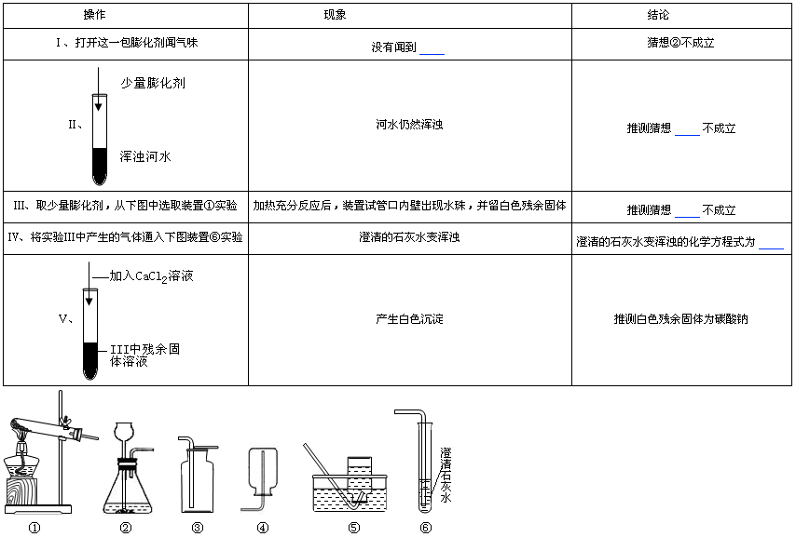
【结论】通过上述实验探究，得出猜想 成立．
写出实验Ⅲ中发生反应的化学方程式

【讨论】大家经过交流，一致认为NaHCO3（小苏打）在配制糕点所起的膨化作用，主要由于NaHCO3（小苏打）受热分解产生二氧化碳所致．
小军探究欲望持续上升，于是设计了如下操作：
如果选用发生装置②，收集装置③，实验室可以制取的气体有
CO2或O2；请写出一个所选装置制取气体的化学方程式
解：（1）【实验探究】因为猜想②不成立，因此无任何气味；明矾有净水作用，河水仍然浑浊，因此猜想④不成立；碳酸钠受热不易分解，比较稳定，因此猜想③不成立；二氧化碳能使澄清的石灰水变浑浊，这是二氧化碳的特性．故答案为：任何气味；④；③；CO2+Ca（OH）2=CaCO3↓+H2O
（2）【结论】通过以上探究，只有猜想①成立，碳酸氢钠在加热的条件下，生成碳酸钠和水和二氧化碳，配平即可．故答案为：①；2NaHCO3 △ . Na2CO3+H2O+CO2↑
（3）【讨论】如果选用发生装置②，收集装置③，那么药品要在常温下能够反应，制取的气体的密度比空气的密度大，因此可以是二氧化碳或氧气．故答案为：CO2或O2；CaCO3+2HCl=CaCl2+H2O+CO2↑或2H2O2 MnO2 . 2H2O+O2↑
显示解析五、计算题（6分）
24．小明在实验室称取12.25g KClO3和3g MnO2混合后装入试管中加热制氧气，反应一段时间后称得剩余固体物质的质量为12g，请你帮小明完成下面的内容：
（1）生成氧气的质量=12.25g+3g-12g= g．
（2）理论上12.25g氯酸钾完全分解能获得多少g氧气？
（3）通过上述计算，分析（1）、（2）数据，且说明原因
氯酸钾没有完全分解
（可能要用到的相对原子质量：K-39 Cl-35.5 O-16 Mn-55）
解：（1）12.25g+3g-12g=3.25g，即生成了氧气的质量为3.25g；
（2）设理论上12.25g氯酸钾完全分解能获得氧气的质量为x
2KClO3MnO2 . △ 2KCl+3O2↑
245 96
12.25g x
245 96 =12.25g x解得：x=4.8g
答：理论上12.25g氯酸钾完全分解能获得4.8g氧气．
（3）比较（1）和（2）的数据可以知道：根据质量守恒定律算出的氧气的质量小于根据化学方程式求算的氧气的质量，所以可以判断在本题中的氯酸钾没有完全分解．
故答案为：
（1）3.25g；
（2）4.8g；
（3）氯酸钾没有完全分解．

